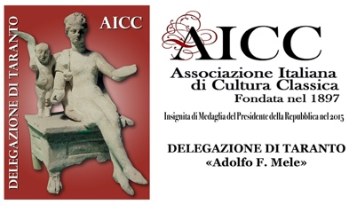 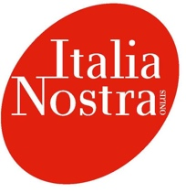

**ESCURSIONE A BARI**

**26 marzo 2016**

Cari soci,

la delegazione AICC di Taranto e la Sezione Tarantina di Italia Nostra vi propongono per il **26 marzo**  p.v. una escursione a Bari, per visitare il Museo Archeologico, ospitato nel complesso di S. Scolastica, situato nel cuore del Borgo antico, e la mostra “Antichi popoli di Puglia”, allestita presso il Castello Svevo:

h. 8,00** - Partenza da Taranto, Corso Umberto, davanti al Museo

Fermate intermedie (tra le 8.05 e le 8.10): Piazza Ebalia; Viale Virgilio, davanti all’ENI (Agip); Viale Magna Grecia, Chiesa S. Lorenzo da Brindisi

h. 8.15 - Viale Magna Grecia, Concattedrale, partenza per **Bari**

h. 10.00 - visita al Museo archeologico, guidati dalla dott.ssa Francesca Radina, già funzionario archeologo della Soprintendenza e curatrice dell’allestimento del Museo.

h. 12, 30 - pranzo in ristorante tipico, situato nel Borgo antico.

h. 14.30 - passeggiata nel Borgo antico

h. 16.00 - visita guidata della mostra allestita nel Castello Svevo

Rientro a Taranto previsto in serata.

**\*\* Si ricorda ai Soci che nella notte tra il 25 e il 26 marzo va in vigore l’ora legale.**

***********

Il costo dell’escursione è di Euro 65.00

La quota comprende:

Viaggio in Bus; assicurazione; ingressi al museo e alla mostra; pranzo al ristorante

N. B. Qualora il numero dei partecipanti risultasse inferiore a 30, la quota di partecipazione sarà lievemente maggiorata.

***********

Prenotazioni (**entro il 14 marzo** p.v.): prof.ssa **Lina Angarola**, cell. 349 469 2697; sig.ra **Vera Striani**, cell.339 464 8768